MADDENİN HAL DEĞİŞİMİ EĞLENCELİ ÖZET
M.....................ler doğada k........., s....... ve g....... olmak üzere üç halde bulunur. Maddeler ısının etkisiyle h........ değiştirebilir. Maddelerin h......... d.................. ısının etkisiyle olur.Maddenin ısı karşısında uğradığı değişimi bu şekilde açıklayabiliriz. Madde ı....... karşısında ısınır veya ı..... azalırsa soğur böylece hal değiştirir. Hal değişimi olan madde ö........................... kaybetmez, yine aynı ma........dir. Gerekli koşullar sağlandığında değişimden önceki haline döner.
E...................: K............. bir maddenin ısı alarak s............ hâle geçmesi olayına e.............. denir.
B.........., buzluktan çıkarıldıktan bir süre sonra erir ve s....... olur. Buz k..........dır, su sı.......dır.
K................haldeki margarine bir miktar ısı verdiğimizde m.................... eriyerek s............. hale g...........r.
E.................. ve Çözünme Arasındaki Fark:
E....................... k............ maddenin ısı etkisiyle s.......... hale dönüşmesidir.
Ç........................ ise ; s............ içerisine atılan k.......... bir maddenin görünmez boyutta çok küçük parçacıklar halinde dağılmasıdır.( tuzlu su , şekerli su, limonata gibi.)

D.............................: S.................. bir maddenin ısı vererek k................ hâle geçmesi olayına ise d............... adı verilir.
B......................................: S........... bir m................nin ısı alarak g........ hâle geçmesi olayına b........................ denir.

Ele dökülen k.....................nın buharlaşarak ellerimizi serinletmesi
İpe serili ıslak ç...........................ların kuruması
Y........................................ : G............. bir maddenin ısı vererek s.............hâle geçmesi olayına y...................... denir.
İçerisinde bulunan suyun kaynadığı sırada kapağı açılan ç...............................tan su d.....................larının yere dökülmesi.
(Y.................... , k.........., d............, çiy gibi hava olayları, havadaki s...... buharının y............................... sonucu meydana gelir.)
E.......................... ile d....................... olayları ve b............................ ile y.......................... olayları birbirinin tersi olaylardır
S......................................: K................. hâldeki bir m...................nin ısı alarak s............... hâle geçmeden direkt g................. hâle geçmesi olayına süblimleşme adı verilir.( naftalin )
K.....................................: G.............. hâldeki bir maddenin ısı vererek s............ hâle geçmeden direkt k............. hâle geçmesi olayına k........................... adı verilir.( Özellikle kış aylarında havadaki su buharının aniden katılaşıp kırağıya dönüşmesi)
B...................................... : Isı alan her madde h............ değiştirmez. Isı alan bazı m......................lerde kalıcı değişiklikler olur. Madde, farklı bir maddeye dönüşür ve eski haline gelmesi mümkün değildir.
Bir maddenin ısı alarak değişip farklı bir maddeye dönüşmesine bozunma denir.Yanan bir odun, k............... dönüşür.Pişirilen sebzeler, bozunur ve eski haline dönüştürülemez.-Isı alan şekerin r.................... ve görünüşü değişir.
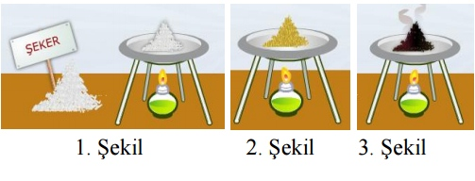

D........................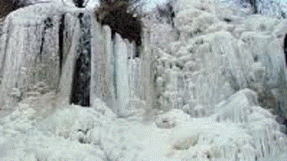
Y...........................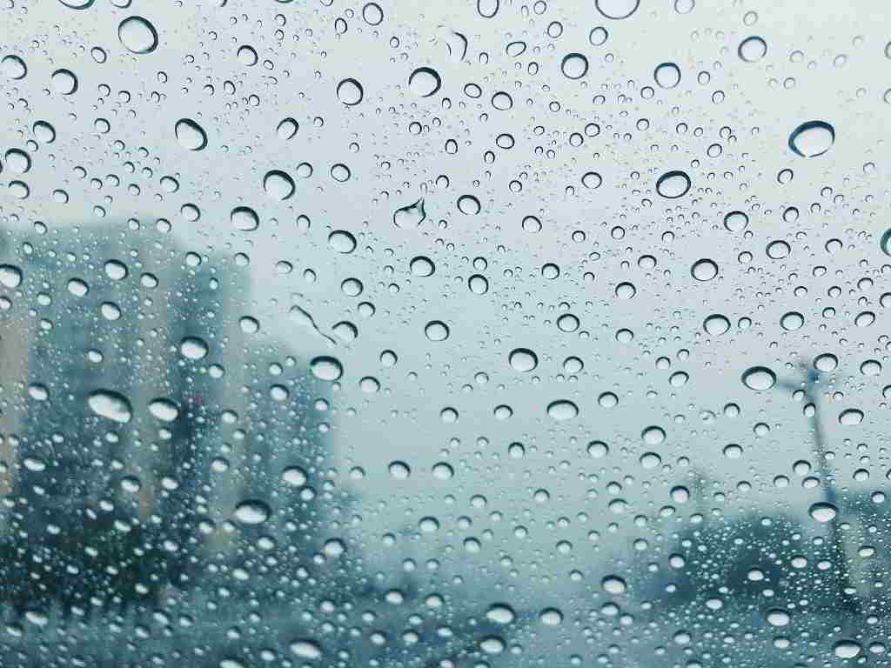
K................................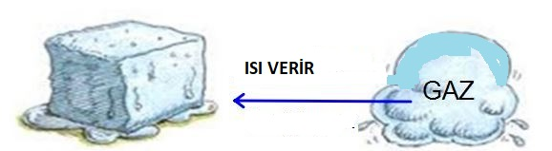
S...............................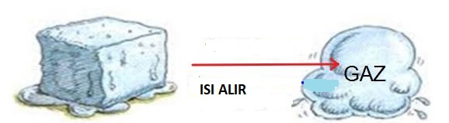
B..............................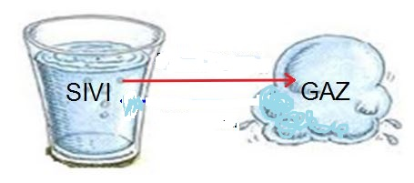
E.........................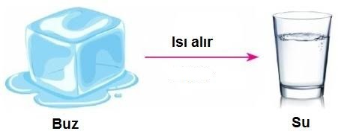
E......................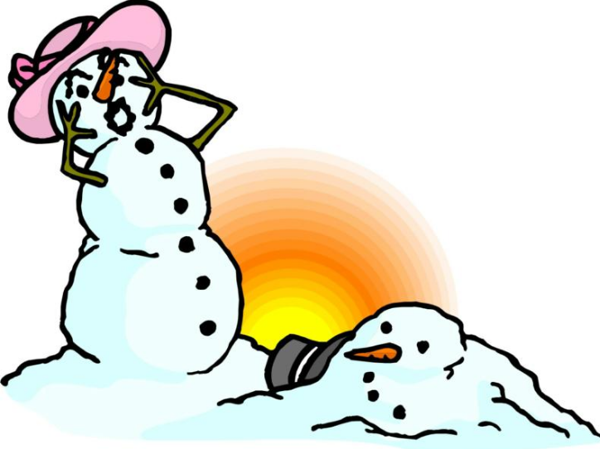
Y..............................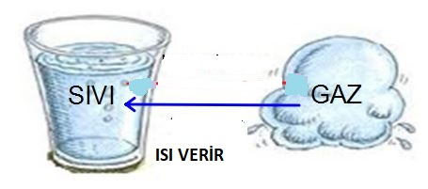
D.......................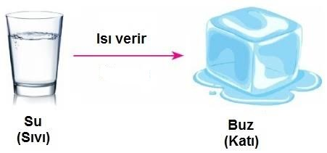
K....................................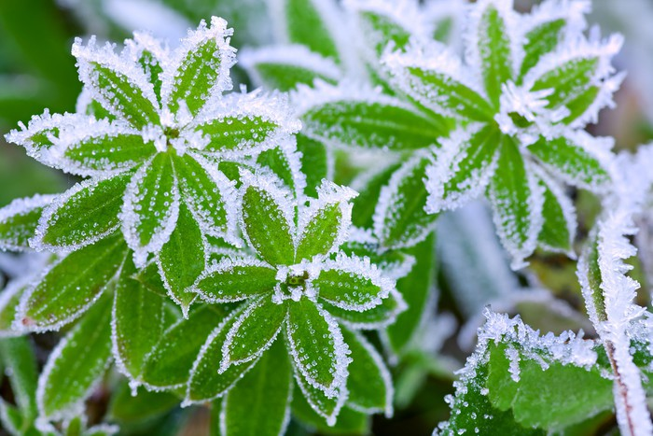
B......................................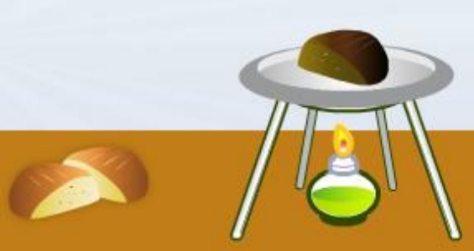
B.................................

